ARCHICAD- práce v 3D prostoru – zeď, sloup
VY_32_INOVACE_19_369

Projekt MŠMT | EU peníze středním školám
Název projektu školy | ICT do života školy
Registrační číslo projektu | CZ.1.07/1.5.00/34.0771
Šablona | III/2
Sada | 2
Anotace | Popis činnost při využití 3D nástrojů programu ARCHICAD
Klíčová slova | Volby pracovního prostředí, nástrojová paletka, info paletka
Předmět | Cad systemy
Autor, spoluautor | Ing. František Jonák
Jazyk | Čeština
Druh učebního materiálu | Výklad
Potřebné pomůcky | PC, dataprojektor
Druh interaktivity | Výklad pomocí prezentace, doplňování myšlenkové mapy- student si upřesní- doplní informace o zásadách postupu práce v digitálním programu ARCHICAD
Stupeň a typ vzdělávání | Střední škola
Cílová skupina | 2. a 3. ročník, žáci 17 – 18 let, oboru Techn. zařízení budov
Speciální vzdělávací potřeby | ne
Zdroje | viz poslední strana
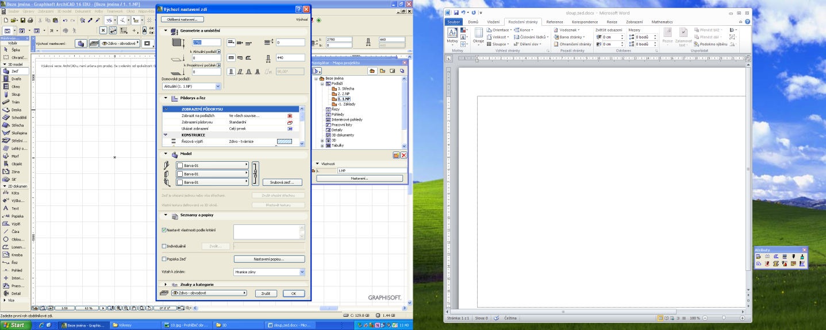

Nástroj zeď, zvolím výchozí nastavení, parametry (tvar, rozměr, materiál) a vsadím do modelu - daného podlaží – viz. předchozí výuka
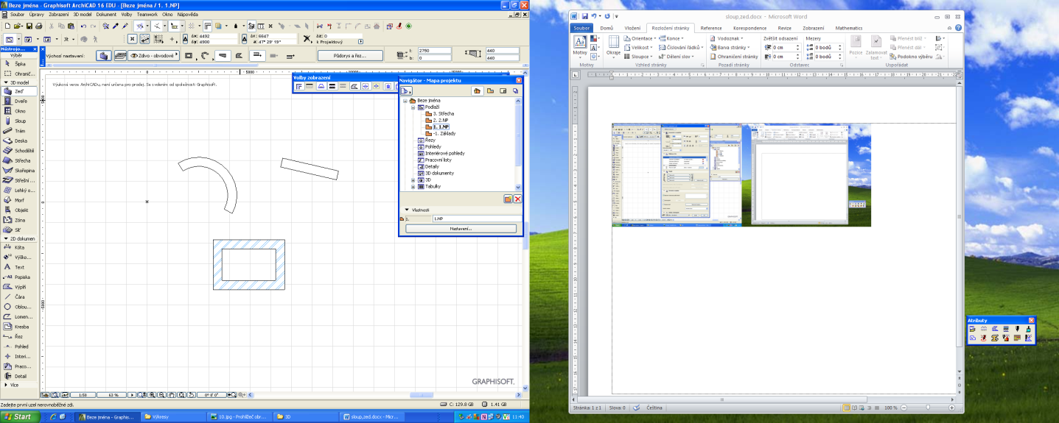

Nástroj zeď volím všechny parametry ve 3D ( tvar, členění, materiály a rozměry) mohu editovat- měnit po označení předmětu v modelu, v nástroji objekt
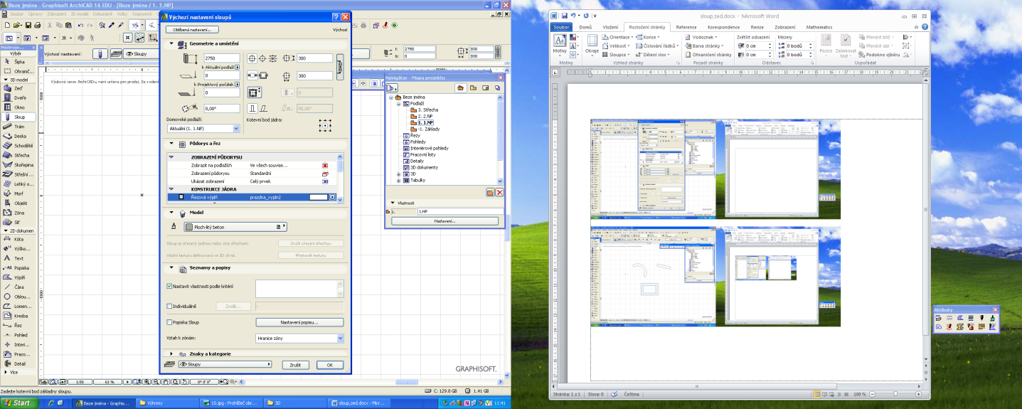

Nástroj sloup, zvolím výchozí nastavení, parametry (tvar, rozměr, materiál) a vsadím do modelu, prověřím nastavení podlaží – viz. předchozí výuka
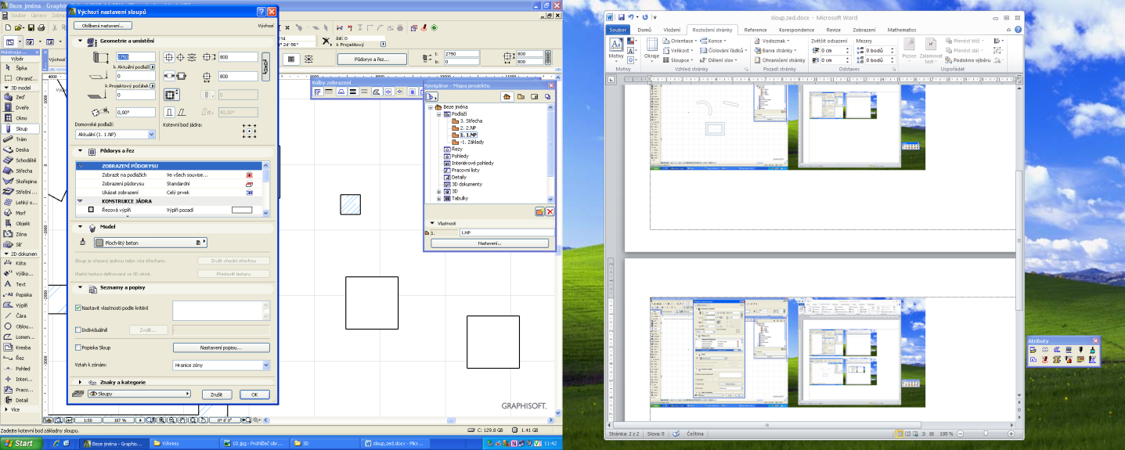

Sloup umístím do daného podlaží a mohu ho také editovat - měnit-opravovat

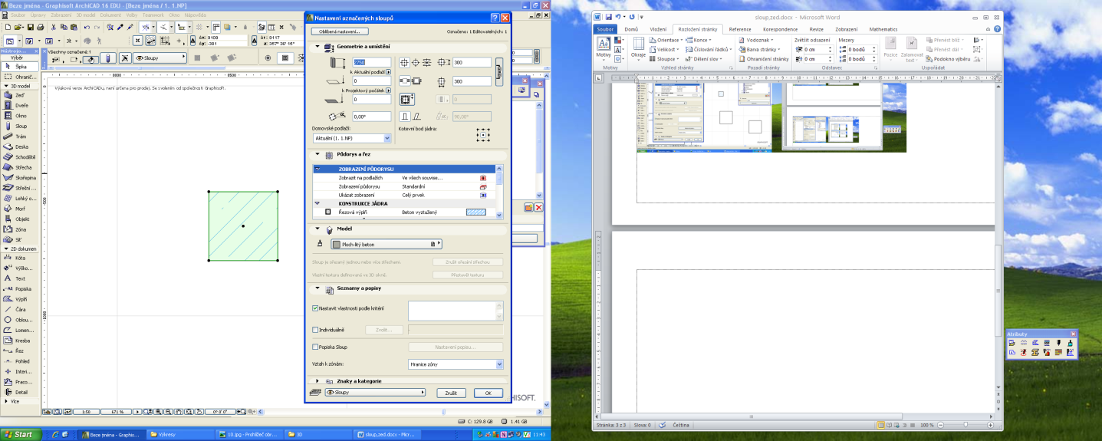

Knihovna zeď i sloup nabízí desítky druhů těchto konstrukcí, lze je po označení měnit - doplňovat
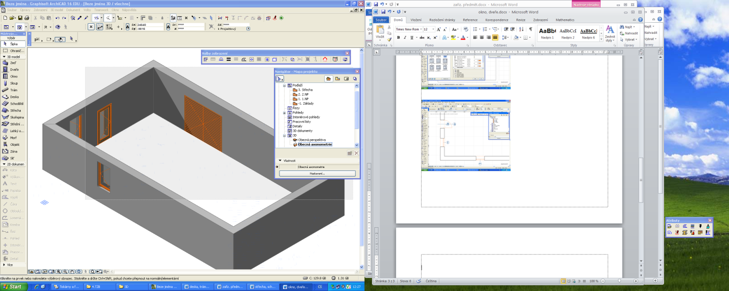

Tvar a zdi můžeme ověřit ve 3D okně – perspektiva, axonometrie
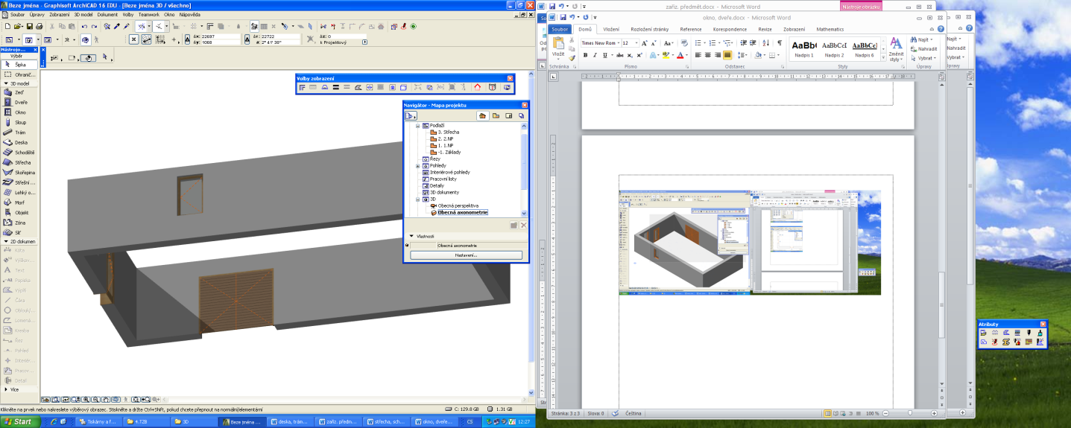

Vizualizace 3D umožní rotaci modelu, vnitřní i venkovní pohledy

- Souhrn učiva

- Otázky pro opakování

Do podlaží 1.NP ( navigátor) navrhni půdorys 1.NP zdiva tl. 450 mm, výšky 2 800 mm venkovní rozměr půdorysu je 9 000 x 4 500 mm, do středu půdorysu navrhni sloup stejné výšky jako podlaží, rozměrů 800 x 800 mm, polohu uložení a ostatní návrhové sloupu i zdí zvol sám.

- Použité zdroje

školní výukový program ARCHICAD 16- Graphisoft, souhlas s jeho využitím
pro potřeby zpracování DUM je uložen u zpracovatele DUM.

